**论坛**

**概要设计说明书**

**2018年8月**

目录

**概要设计说明书** 1

1引言 3

1.1编写目的 3

1.2背景 3

1.3参考资料 3

2总体设计 4

2.1需求规定 4

2.1.1 对功能的规定 4

2.2运行环境 4

2.2.1软件环境 4

2.2.2硬件环境 4

2.2.3 开发机器软件环境 5

2.3基本设计概念和处理流程 5

2.4人工处理过程 5

3功能说明 6

3.1管理员功能 6

3.1.1 对帖子操作 6

3.1.2 对用户操作 6

3.2用户功能 7

3.1.1 登录与注册 7

3.1.2 论坛首页 8

3.1.3 发布新帖 8

3.1.4 查看帖子页面 9

3.1.5 收藏功能 9

3.1.6 回复功能 10

3.1.7 修改个人信息 10

3.1.8 修改头像 11

3.1.9 修改密码 12

3.1.10 用户自己的发帖 12

3.1.11 用户收藏的帖子 13

3.1.12 浏览历史 13

3.1.13 我的回复 13

## 1引言

## 1.1编写目的

本需求规格说明书编写的目的是为了清晰地说明本小组开发《论坛》要实现的所有功能。同时也为软件使用者和软件开发者之间建立共同的需求目标，进行一定程度的交流沟通。同时对软件所需实现的功能模块做了全面的描述。它是后续开发工作和验收工作的依据文件。软件使用者和软件开发者以此为共同的基础。

## 1.2背景

随着计算机的普及， 人们对计算机的认识及需求有了明显的增加。 计算机对

于大量信息的管理的优势更是显而易见。在 Internet 飞速发展的今天，互联网

成为人们快速获取、发布和传递信息的重要渠道，它在人们政治、经济、生活方

面等各个挥着重要的作用。 这次我们所设计的课题正是互联网与社会生活之间

的紧密关系的体现， 现今的社会， 人们已经离不开网络， 网络已经成为人与人之

间交流的一种形式，它能够把事情的复杂转化为简单化。

网上论坛正是一种供人们进行交流的网络空间。它不受时间和空间的约束，

论坛用户可以发表自己的观点， 大家一起探讨某个问题。 实现用户与用户间的交

流，利用网络经济而又快捷地与外界进行各种信息沟通，取得更有用的信息资源。

目前，网上论坛已不是新事物， 许许多多的别具特色的论坛在网络上随处可

见。为了体现论坛的特色， 我们搜索各式各样的论坛版面， 为了改变网上现存论

坛的普遍风格，追加功能，更便于管理，于是开发出一套界面友好美观，易于使

用的论坛管理系统。

## 1.3参考资料

《Java核心技术》

[《精通JSP-WEB开发技术与典型应用》](https://www.baidu.com/s?wd=%E3%80%8A%E7%B2%BE%E9%80%9AJSP-WEB%E5%BC%80%E5%8F%91%E6%8A%80%E6%9C%AF%E4%B8%8E%E5%85%B8%E5%9E%8B%E5%BA%94%E7%94%A8%E3%80%8B&tn=SE_PcZhidaonwhc_ngpagmjz&rsv_dl=gh_pc_zhidao)

# 2总体设计

## 2.1需求规定

### 2.1.1 对功能的规定

## 2.2运行环境

简要说明本产品的运行环境（包括硬件环境和支持环境）的规定。

### 2.2.1软件环境

|  |  |  |  |
| --- | --- | --- | --- |
|  | **名称** | **版本** | **语种** |
| 操作系统 | Windows | XP，2003 |  |
| 操作系统的附加功能 |  |  |  |
| 数据库平台 | Mysql | 5.0 |  |
| 语言 | JDK | 5.0以上 |  |
| 邮件系统 |  |  |  |
| 客户端软件 |  |  |  |

### 2.2.2硬件环境

|  |  |  |
| --- | --- | --- |
| **硬件配置** | **最低配置** | **推荐配置** |
| 服务器 | 1CPU：P4 2.0G | 1CPU：P4 2.8G |
| Mem：1G | Mem：2G |
| HD：40G | HD：120G |
|  |  |
|  |  |
| 客户端 | 1CPU：P4 1.0G | 1CPU：P4 2.0G |
| Mem：512M | Mem：1G |
| HD：40G | HD：120G |
|  |  |

### 2.2.3 开发机器软件环境

|  |  |  |  |
| --- | --- | --- | --- |
| **分类** | **名称** | **版本** | **语种** |
| 操作系统 | Microsoft windows XP | 2002 Sp3 | 中文 |
| 操作系统的附加功能 | 不详 |  |  |
| 数据库平台 | Mysql | 10g | 英文 |
| 数据库平台补丁 | 无 |  |  |
| 开发软件 | STS | 8.5 | 英文 |
|  | Enterprise Architect | 7.0 | 英文 |

## 2.3基本设计概念和处理流程





## 2.4人工处理过程

| **功能** | **输入** | **处理过程** | **输出** | **原因** |
| --- | --- | --- | --- | --- |
| 用户注册 | 用户名和密码  身份证 | 系统处理更改的用户的信息并修改数据库的表 | 注册是否成功 | 不注册没有登录权限 |
| 用户登录 | 用户名密码 | 验证该用户名有效性 | 登录成功或失败 | 登陆后有权使用软件 |
| 浏览帖子 |  | 查看帖子 |  |  |
| 发帖 | 发帖的标题和内容 | 在数据库中插入一条新的数据到表中 | 发帖成功或失败 | 基础功能 |
| 删帖 |  | 将数据库中帖子与帖子相关回复删除 | 删除成功或失败 | 基础功能 |
| 修改帖子 | 修改的内容 | 将数据库中相关内容修改 | 修改成功或失败 | 基础功能 |
| 新增留言 | 留言内容 | 新增数据库中的记录并存到文件中 | 留言成功或失败 | 基础功能 |
| 回复留言 | 留言内容 | 新增数据库中的记录并存到文件中 | 留言成功或失败 | 基础功能 |
| 删除留言 |  | 通过服务器得到用户的聊天内容 | 删除成功或失败 | 基础功能 |
| 修改个人信息 | 相关信息 | 将数据库中相关信息修改 | 成功与否 | 修改个人信息 |
| 修改密码 | 原密码与新密码 | 修改个人信息中的密码 | 成功与否 | 基础功能 |
| 找回密码 | 账号与身份证号与新密码 | 修改用户的密码 | 成功与否 | 基础功能 |

# 3功能说明

## 3.1管理员功能

### 3.1.1 对帖子操作

该页面可以对帖子进行加精,取消加精,置顶,取消置顶,删除操作并且可以进行帖名的搜索

当没找到帖子时会弹出没有帖子的消息

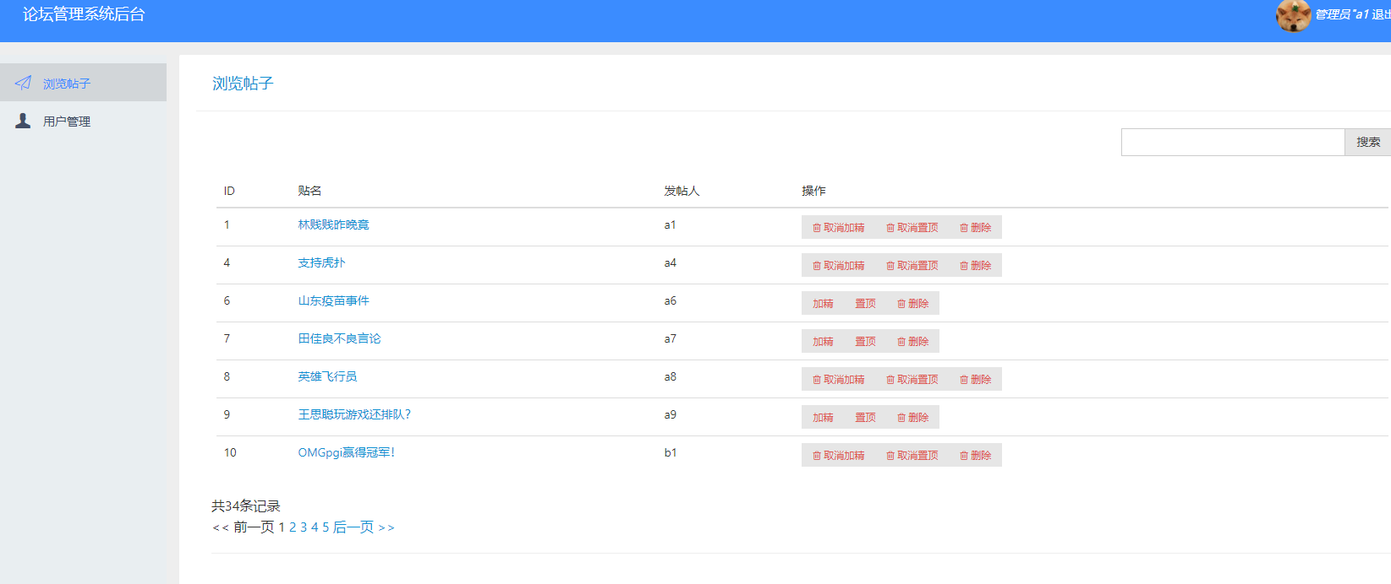

### 3.1.2 对用户操作

该页面实现了删除用户的操作,并且可以根据用户的昵称进行查找

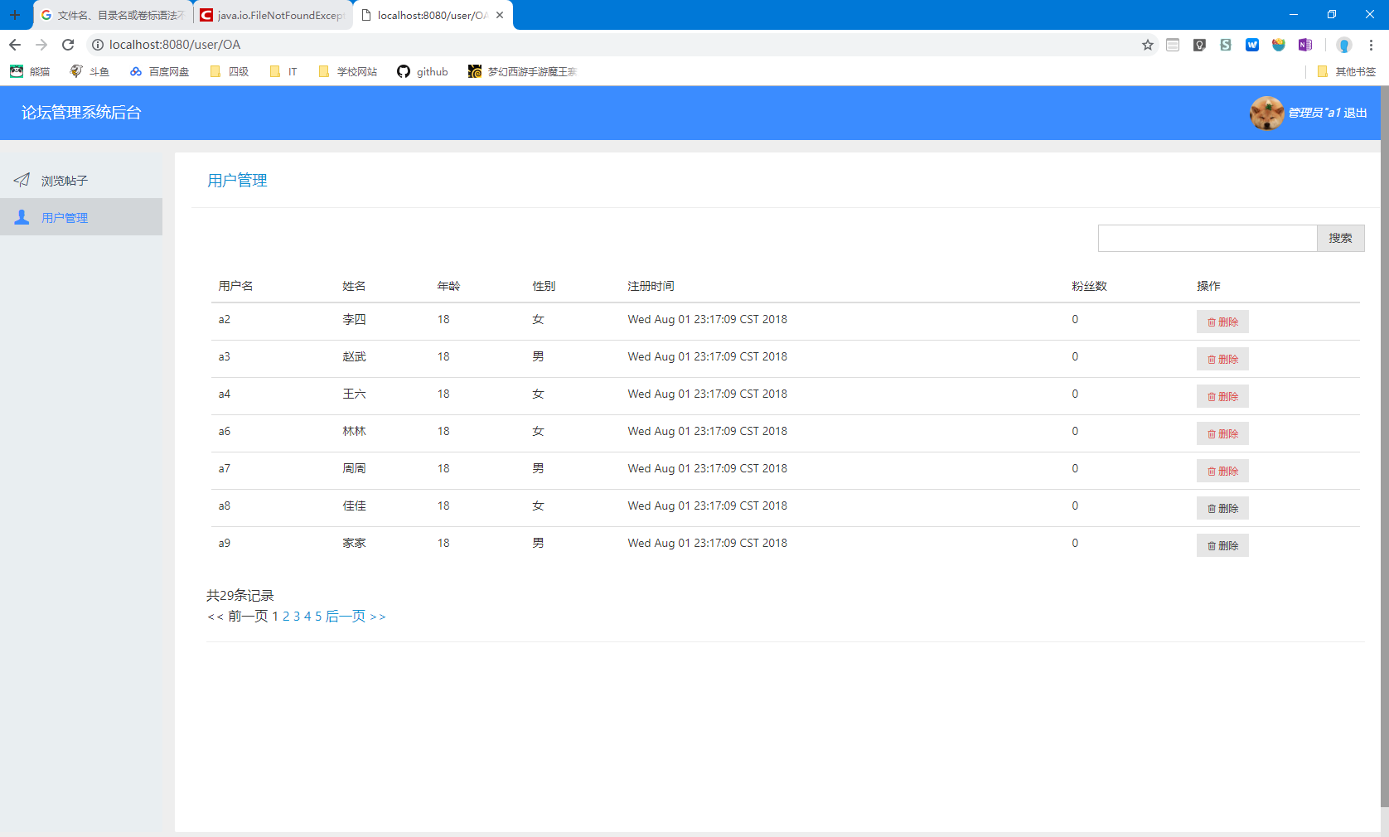

## 3.2用户功能

### 3.1.1 登录与注册

该页面实现了简单的注册与登录功能,注册时会判断身份证号码和用户名是否重复,重复则无法注册

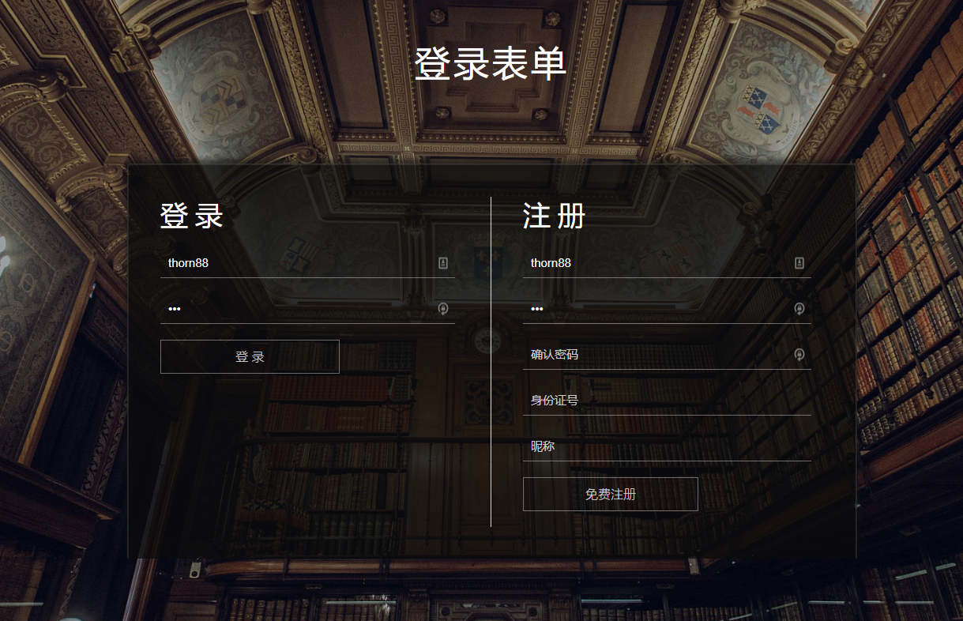

### 3.1.2 论坛首页

当用户登陆成功时到该页面,左边是帖子,右边是置顶,加精和热度高的帖子

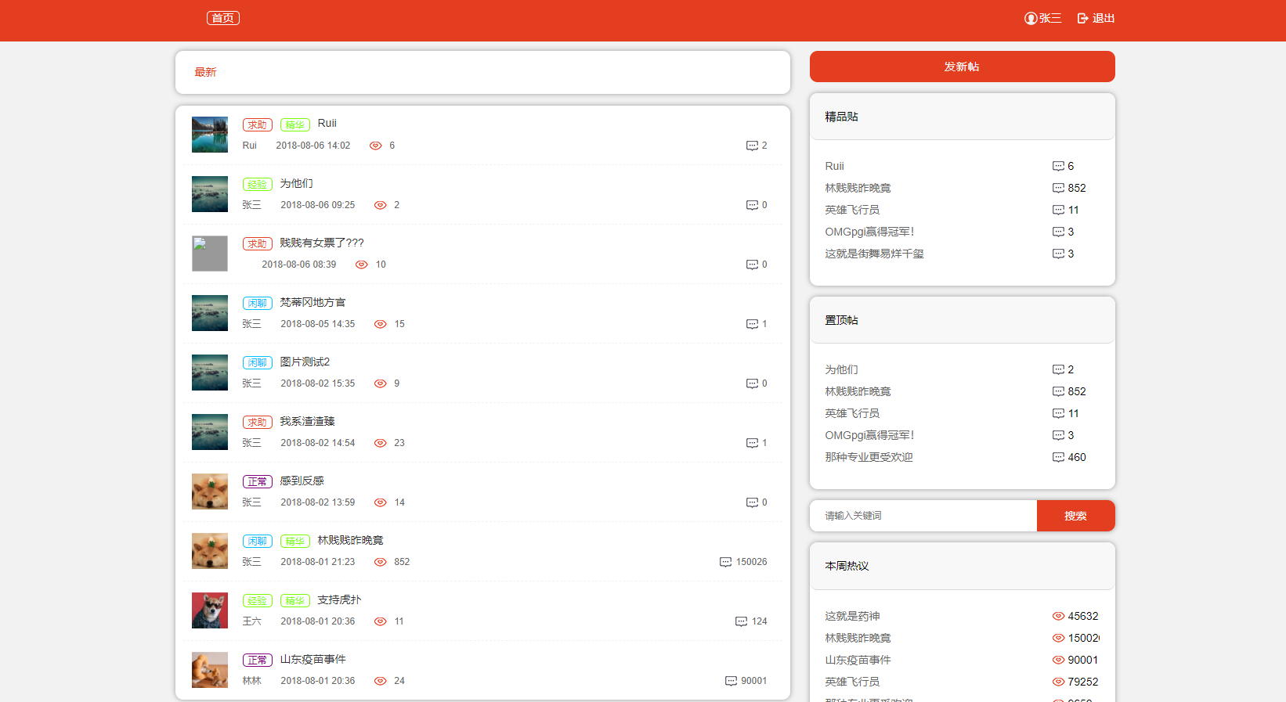

### 3.1.3 发布新帖

发布新帖时可以选择四个分类,并且可以发图片

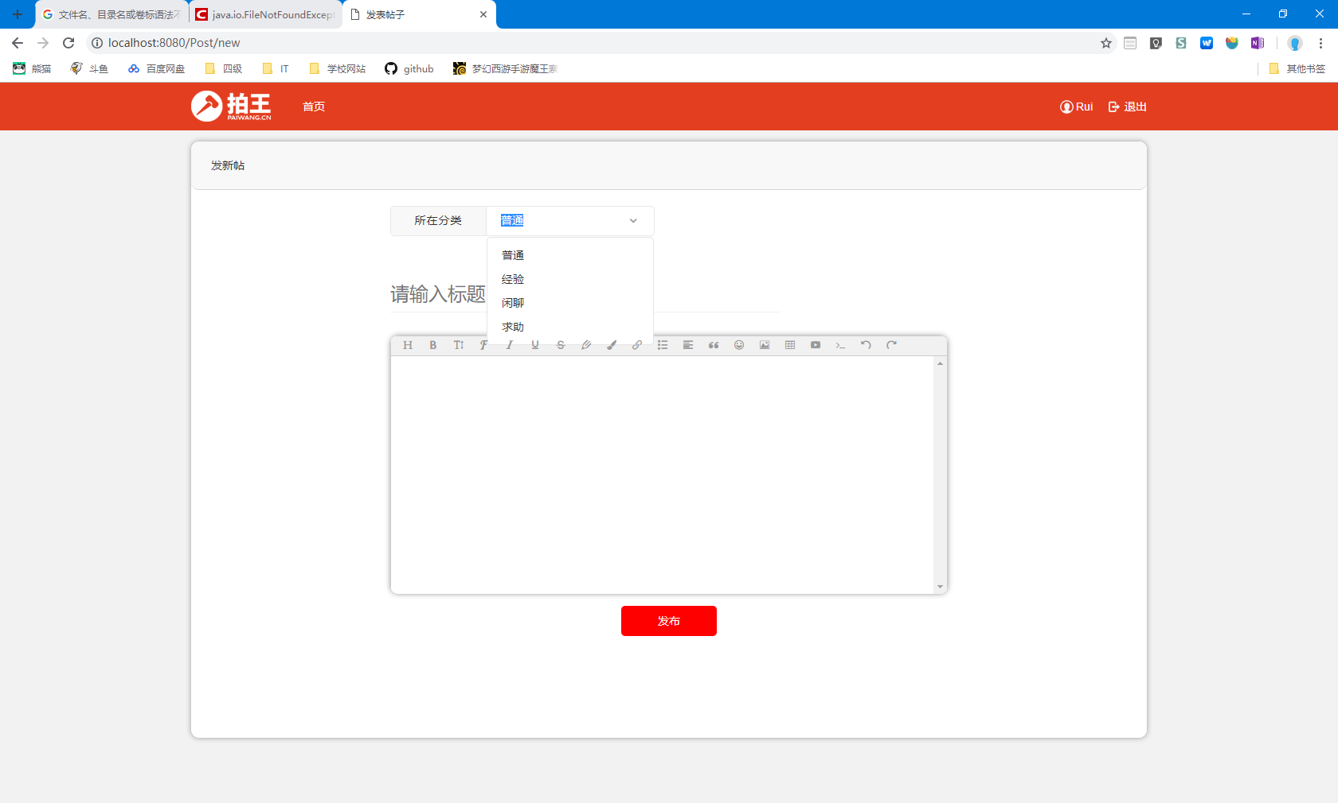

### 3.1.4 查看帖子页面

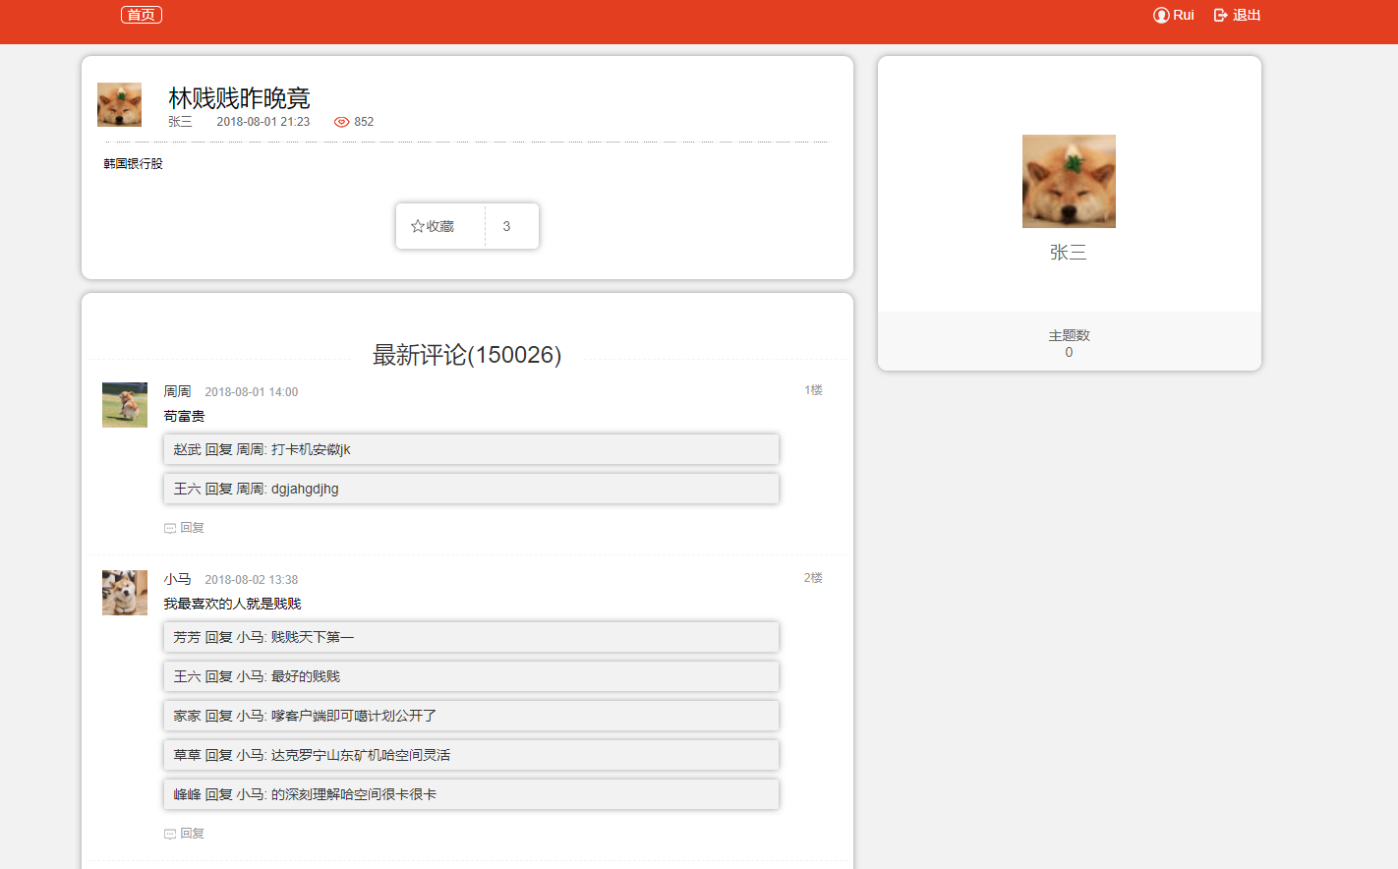

### 3.1.5 收藏功能

帖子可以点收藏按钮进行收藏与取消收藏,被收藏的帖子和自己的帖子星星为红色

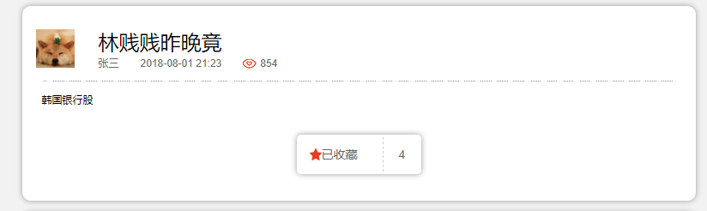

未收藏未上色

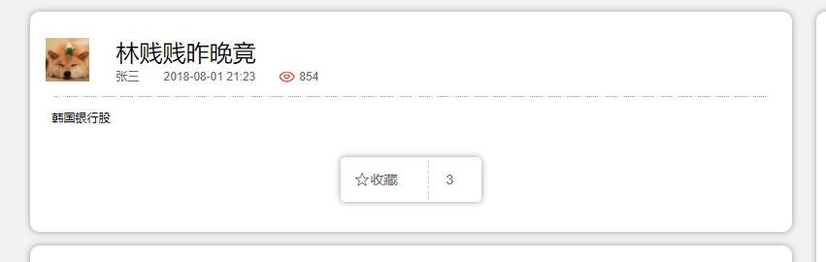

### 3.1.6 回复功能

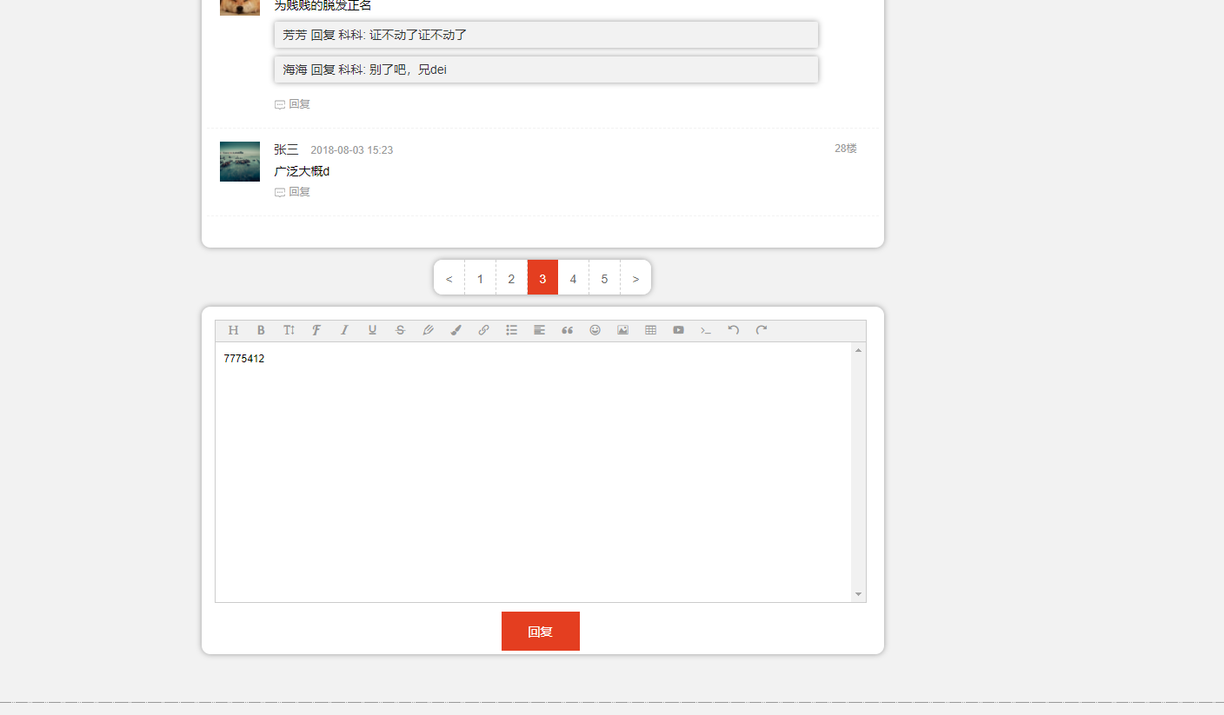

回复成功

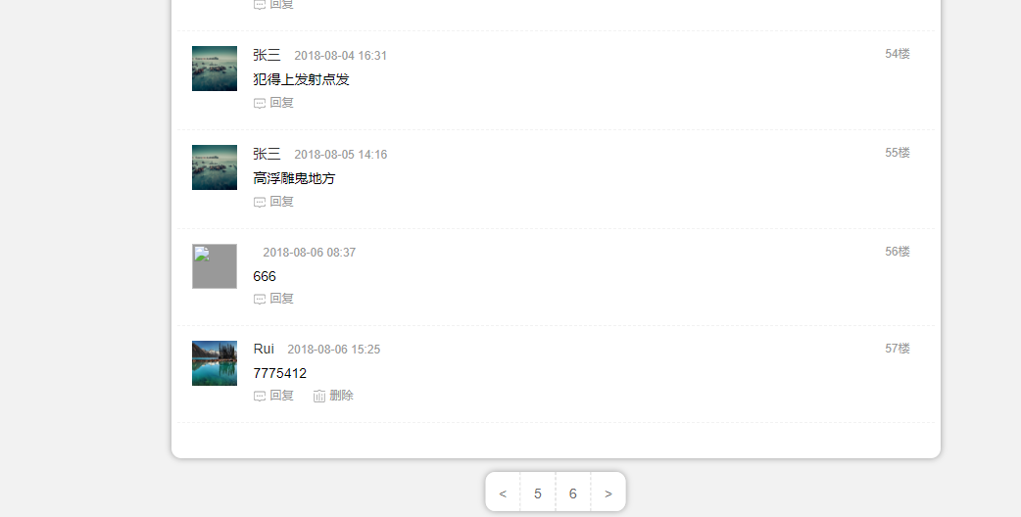

### 3.1.7 修改个人信息

可以修改姓名,年龄,身份证号和性别

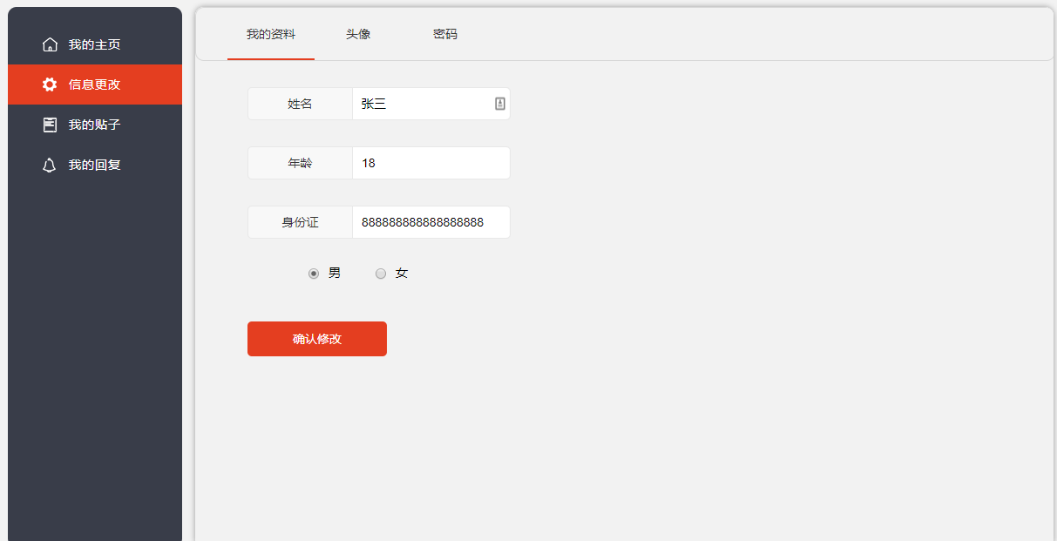

### 3.1.8 修改头像

用户在此修改头像

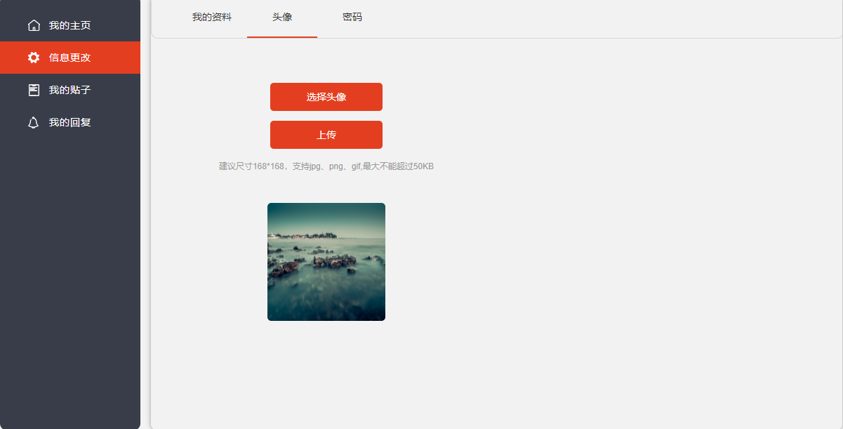

### 3.1.9 修改密码

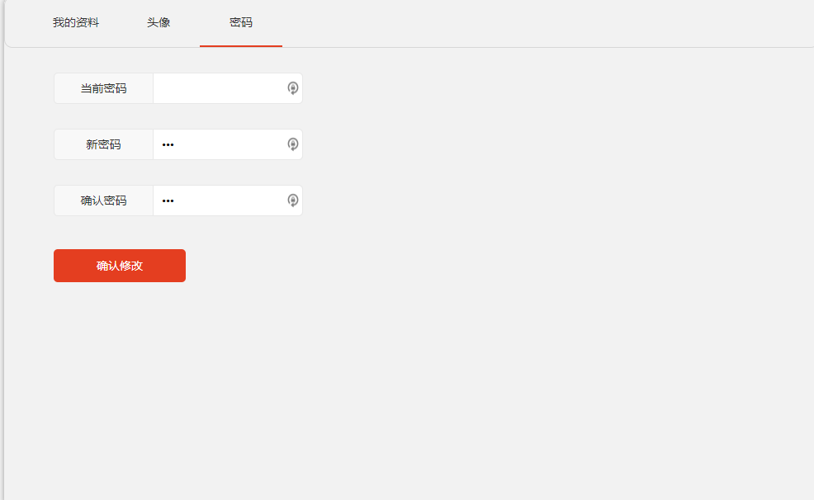

### 3.1.10 用户自己的发帖

可以删除自己的发帖或者点击贴名跳转

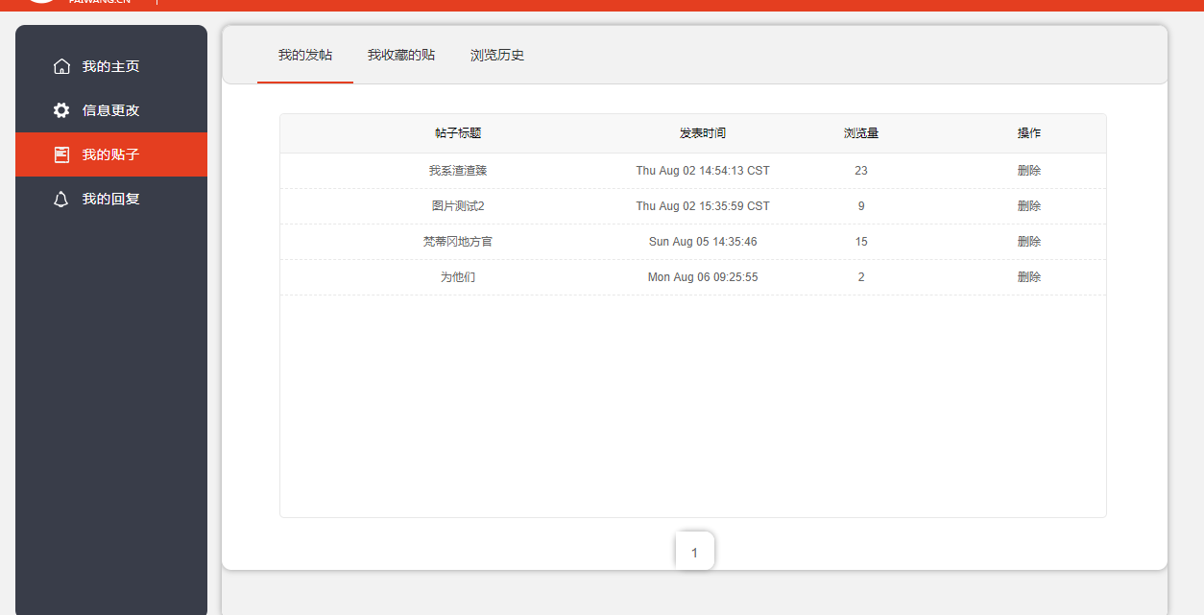

### 3.1.11 用户收藏的帖子

该页面可以取消收藏或者点击贴名跳转,最多有30个收藏的帖子

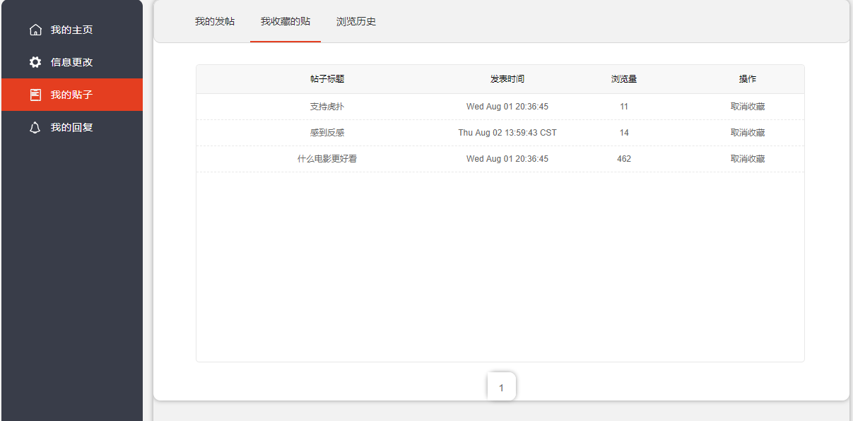

### 3.1.12 浏览历史

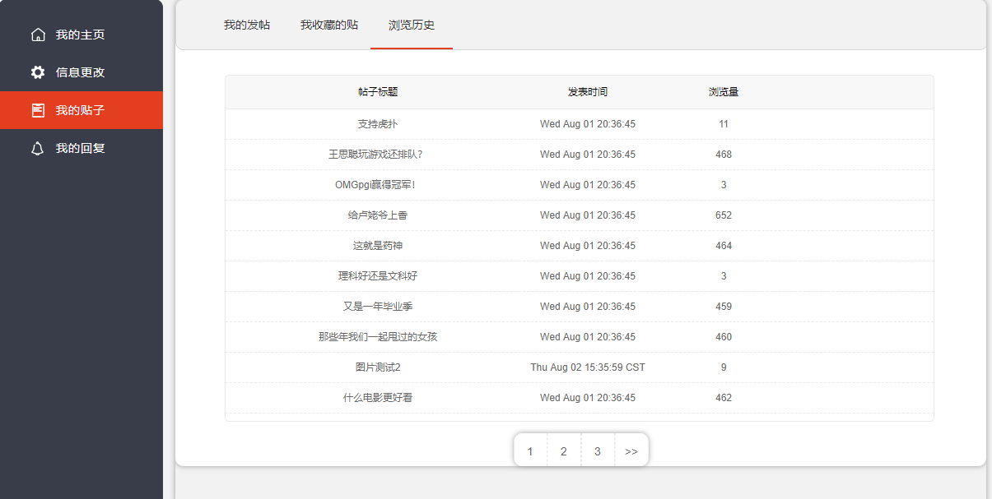

### 3.1.13 我的回复

